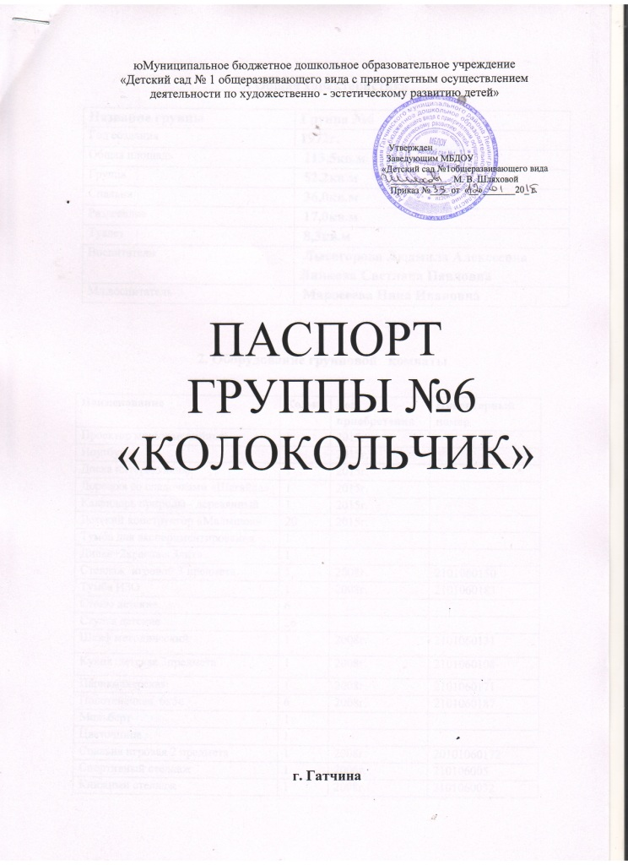

1. Общая характеристика

Название группы | Группа №6
Год создания | 1972г.
Общая площадь | 113,5кв.м
Группа | 52,2кв.м
Спальня | 36,0кв.м
Раздевалка | 17,0кв.м
Туалет | 8,3кв.м
Воспитатели | Лысогорова Людмила Алексеевна Линкова Светлана Павловна
Мл.воспитатель | Маросеева Нина Ивановна

2. Оборудование групповой комнаты

Наименование | Кол-во | Год приобретения | Инвентарный номер
Проектор мультимедийный | 1 | 2015г.
Ноутбук | 1 | 2015г.
Доска интерактивная | 1 | 2015г.
Дорожка со следочками «Шагайка» | 1 | 2015г.
Календарь природы - деревянный | 1 | 2015г.
Детский конструктор «Малышок» | 20 | 2015г.
Тумба для экспериментирования | 1
Диван+2кресла «Элит» | 1
Стеллаж игровой 3 предмета | 1 | 2008г. | 2101060150
Тумба ИЗО | 1 | 2008г. | 2101060183
Столы детские | 6
Стулья детские | 26
Шкаф методический | 1 | 2008г. | 2101060131
Кухня детская 3предмета | 1 | 2008г. | 2101060108
Парикмахерская | 1 | 2008г. | 2101060171
Полотенечная 6х5с | 6 | 2008г. | 2101060187
Мольберт | 1
Цветочница | 1
Спальня игровая 2 предмета | 1 | 2008г. | 20101060172
Спортивный стеллаж | 1 | 2006г. | 210106005
Книжный стеллаж | 1 | 2008г. | 2101060032
Палас | 1
Ковырулин настенный | 1
Термометр | 1
Тюль | 3
Карниз | 3
Стеллаж «Айболит» | 1 | 2009г. | 2101060164
Окно пластиковое | 4
Люстры 1х3 | 9
Часы настенные | 1
Комплект стеллаж 3предмета | 1 | 2009г. | 1
Комплект угловой 3 предмета | 1 |  | 2101060167
Стол для воспитателя | 1 | 2008г. | ВА 037
Магнитофон | 1
Доска магнитная | 1 | 2008г. | 2101060180
Мат | 1
Телевизор | 1
DVD | 1
Стул взрослый | 1
Спортивный комплекс | 1
Зеркало | 1
Раковины | 3

3.Оборудование раздевального помещения

Наименование | Кол-во | Год приобретения | Инвентарный номер
Шкафы детские для одежды 3х5с,1х1с,1х2с,1х3с | 21 |  | 2101060106
Шкафы детские для одежды 1х4с | 4 | 2008г. | 2101060097
Шкаф двух створчатый | 1
Диван 2-х сторонний кож.зам | 2 | 2008г. | ВА023
Стенд настенный для информации | 2
Карниз оконный | 1
Тюль | 1
Люстра 1х3 | 2
Окно пластиковое | 1
Термометр | 1
Полка для лепки | 1 | 2009г. | 44445

4. Оборудование для организации питания

Наименование | Кол-во | Год приобретения | Инвентарный номер
Полка сушка | 1 | 2008г. | 2101060031
Стойка кухонная | 1 | 2008г. | 2101060029
Уголок для мл.восп. | 1 | 2009г. | 44452
Мойки | 2
Поднос | 3
Тарелки глубокие | 26
Тарелки мелкие | 26
Чашки | 26
Бокалы для питья | 26
Блюдца | 26
Ложки десертные | 26
Нож раздаточный | 1
Вилки | 26
Чайные ложки | 26
Кастрюли | 6
Хлебница | 1
Миска под фрукты | 1
Нож детский | 26
Чайник | 1
Половник | 2
Раздаточная ложка | 1
Подставка под ложки | 2
Чайник электрический | 1
Халат белый | 2
Косынка | 2
Фартук | 1
Скатерти | 18
Люстра 1х3 | 6
Барный стул | 1

5.Оборудование туалетного помещения

Наименование | Кол-во | Год приобретения | Инвентарный номер
Унитаз | 3
Шкаф хозяйственный | 1
Ведро для мусора | 1
Ведра для мытья полов | 3

